 CÂMARA MUNICIPAL DE CONCEIÇÃO DOS OUROS

# ADITAMENTO CONTRATUAL

SEGUNDO ADITAMENTO CONTRATUAL AO

CONTRATO NO 014/2021 REFERENTE A PRESTAÇÃO DE SERVIÇO DE MANUTENÇÃO/SUPORTE TÉCNICO

MENSAL DO WEB SITE PERSONALIZADO E RESPONSIVO COM SISTEMA ADMINISTRATIVO ONLINE PARA GERENCIAMENTO DE 100% DO

CONTEÚDO, HOSPEDAGEM, SUPORTE 

INSTALAÇÃO, CONFIGURAÇÃO

PERSONALIZAÇÃO DO ESIC LIVRE PARA A CÂMARA MUNICIPAL DE CONCEIÇÃO DOS OUROS.

A CÂMARA MUNICIPAL DE CONCEIÇÃO DOS OUROS, com sede na Rua Padre Letícia, no 150, Centro, CEP: 37.548-000, Conceição dos Ouros, Estado de Minas Gerais, inscrita no CNPJ sob o no 04.812.532/0001-84, e-mail: cmouros@link1000.com.br, fone: (35) 3653-2220, representada pelo SR. ANTÓNIO CARLOS DE ALMEIDA JÚNIOR, Presidente da Câmara, neste ato denominada CONTRATANTE; e de outro lado RAFFAEL CLEISSON DE CARVALHO 08959630608, nome fantasia CARVALHO SISTEMAS, empresa devidamente cadastrada no CNPJ sob o no 27.327.796/0001-48, com endereço sede em Santa Rita do Sapucaí/MG, na Rua Nirce Ribeiro de Magalhães Beraldo, no 35, no Bairro Monte Belo, CEP 37.540-000, e-mail: raffaeldecarvalho@gmail.com, telefone: (35) 99939-7969, doravante denominada CONTRATADA, resolvem firmar o presente aditamento contratual, com fundamento no inciso II, do artigo 57, da Lei no 8.666/93, que reger-se-á, mediante as cláusulas e condições seguintes:

CLÁUSULA 1a - DO OBJETO

1.1. O presente Termo Aditivo tem por finalidade a aquisição de produtos já constantes no Contrato no 014/2021 , oriundo do Processo de Dispensa no 013/2021 , conforme autoriza o referido instrumento contratual itens 10.1 e 10.2 e estabelecer o valor do presente aditamento.

CLÁUSULA 2a - DO PRAZO DE VIGÊNCIA

2.1. O presente Aditamento Contratual vigerá pelo prazo de 01/01/2023 até 31/12/2023, podendo ser renovado mediante termos aditivos, até o limite de 60 (sessenta) meses, contados a partir da assinatura do contrato original, nos termos do artigo 57, inciso II, da Lei no 8.666/93.

CLÁUSULA 3a - DO VALOR DO ADITAMENTO

3.1. O valor do presente aditamento será de R$ 3.480,00 (três mil, quatrocentos e oitenta reais) dividido em 12 (doze) parcelas iguais, mensais, de RS 290,00 (duzentos e noventa reais) e deverá ser acompanhado da nota fiscal.

CLÁUSULA 4a - RATIFICAÇÃO DAS DEMAIS CLÁUSULAS E CONDIÇÕES

4.1. Continuam em pleno vigor todas as demais cláusulas e condições estabelecidas no contrato original.

CLÁUSULA 5a - DA PUBLICAÇÃO

5.1. Será efetuada a publicação do extrato deste contrato no site e no mural da Câmara Municipal.

Rua Padre Letícia, 150 - Centro, CEP 37548-000 - Estado de Minas Gerais

E-mail: cmouros@link1000.com.br Site: www.camaraconceicaodosouros.mg.leg.br

Tel.: (35) 3653-2220

 CÂMARA MUNICIPAL DE CONCEIÇÃO DOS OUROS

E por estarem assim justas e contratadas as partes, por seus representantes legais, assinam o presente Termo Aditivo no 002, do Contrato no 014/2021, em 02 (duas) vias de igual teor e forma para um só efeito jurídico, perante as testemunhas, a tudo presentes.

Conceição dos Ouros, 01 de janeiro de 2023.

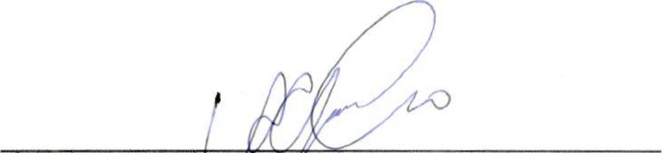

# CAMARA MUNI 1 AL E CONCEIÇÃO DOS OUROS Antônio Car de Imeida Júnior — Presidente -CONTRATANTE-

RAFFAEL CLEISSON DE CARVALHO 08959630608 Representante Legal da Empresa

# -CONTRATADA-

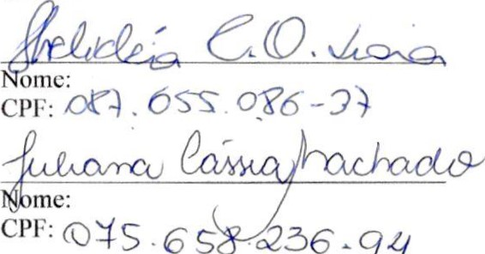

TESTEMUNHAS:

Rua Padre Letícia, 150 - Centro, CEP 37548-000 - Estado de Minas Gerais

E-mail: cmouros@link1000.corn.br Site: www.camaraconceicaodosouros.mg.leg.br

Tel..• (35) 3653-2220